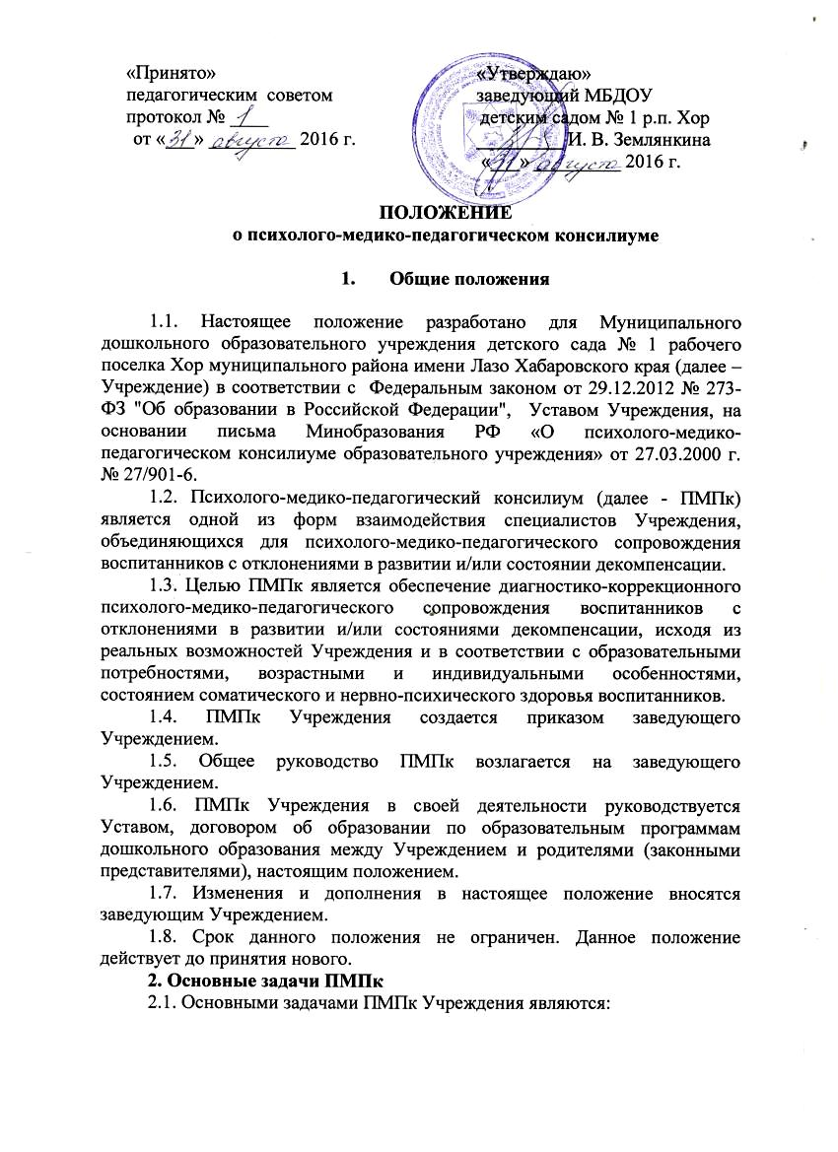

* обнаружение и ранняя (с первых дней пребывания воспитанника в Учреждении) диагностика отклонений в развитии и/или состояний декомпенсации;
* профилактика физических, интеллектуальных и эмоциональ­но-личностных перегрузок и срывов;
* выявление резервных возможностей развития воспитанника;
* определение характера, продолжительности и эффективно­сти специальной (коррекционной) помощи в рамках, имеющихся в Учреждении возможностей;
* подготовка и ведение документации, отражающей актуаль­ное развитие воспитанника, динамику его состояния.

**3. Порядок создания и организация работы ПМПк**

3.1. В состав ПМПк входят следующие работники Учреждения:

* старший воспитатель;
* воспитатели группы, представляющие воспитанника на ПМПк;
* опытные воспитатели;
* медицинская сестра.

3.2. В необходимых случаях на заседание ПМПк приглашаются родители (законные представители).

3.3. Заседания ПМПк подразделяются на плановые и внепла­новые и проводятся под руководством председателя.

3.4. Периодичность проведения ПМПк определяется реальны­ми запросами Учреждения на комплексное, всестороннее обсуждение проблем детей с отклонениями в развитии и/или состоя­нии декомпенсации; плановые ПМПк проводятся не реже одного раза в квартал.

3.5. Председателем ПМПк является заведующий Учреждением­.  
 3.6. Председатель ПМПк:

* организует деятельность ПМПк;
* контролирует выполнение решений ПМПк.

Секретарь ПМПк:

* информирует членов ПМПк о предстоящем заседании не позже чем за 14 дней до его проведения;
* организует подготовку и проведение заседания ПМПк;
* ставит в известность родителей (законных представителей) и членов ПМПк о необходимости обсуждения проблемы ребенка.

3.7. Педагоги и медицинский работник выполняют работу в рамках основного рабочего времени, проводят своевременно педагогическую диагностику анализируют результаты, составляют индивидуальный план работы по всем направлениям развития детей.

3.7.1. Обследование воспитанника специалистами ПМПк осуще­ствляется по инициативе его родителей (законных представите­лей) или сотрудников Учреждения с согласия родителей (закон­ных представителей) на основании Договора об образовании по образовательным программам дошкольного образования между Учреждением и родителями (законными представителями).

3.8. Медицинский работник, представляющий интересы воспитан­ника в Учреждении при наличии показаний и с согласия родителей (законных представителей), направляет его в детскую поликлинику.

3.9. На заседании ПМПк обсуждаются результаты обследо­вания воспитанника членами ПМПк, составляется колле­гиальное заключение ПМПк.

3.10. Изменение условий воспитания и развития ребенка (в рамках возможностей, имеющихся в детском саду) осуществляется по зак­лючению ПМПк и заявлению родителей (законных представителей).

3.11. При отсутствии в Учреждении условий, адекватных инди­видуальным особенностям ребенка, а также при необходимости углубленной диагностики или разрешения конфликтных и спорных вопросов члены ПМПк рекомендуют родителям (законным представителям) обратиться в территориальный или краевой ПМПк.

3.12. На период подготовки к ПМПк и последующей реализа­ции рекомендаций с ребенком проводится индивидуальная работа воспитателем, который отслеживает динамику его развития, а также эффективность оказываемой ему помощи.

3.13. Коллегиальное заключение ПМПк содержит обобщенную ха­рактеристику структуры психофизического развития воспитанника (без указания диагноза) и программу специальной (коррекционной) помощи, обобщающую рекомендации членов комиссии. Коллегиальное заключение подписывается председателем и всеми членами ПМПк.

3.14. Коллегиальное заключение ПМПк доводятся до сведения родителей (законных представите­лей) в доступной для понимания форме, предложенные реко­мендации реализуются только с их согласия.

3.15. При направлении ребенка в ПМПк копия коллегиального заключения ПМПк выдается родителям (законным представите­лям) воспитанника на руки или направляется по почте.

3.16. В другие учреждения и организации заключения специа­листов или коллегиальное заключение ПМПк могут направляться только по официальному запросу.

**4. Ответственность ПМПк**

4.1. ПМПк несет ответственность:

* за выполнение, выполнение не в полном объеме или невы­полнение закрепленных за ним задач и функций;
* принимаемые решения;
* сохранение тайны информации о состоянии физического и психического здоровья воспитанника, о принятом решении ПМПк.